ОТЧЕТ КАФЕДРЫ ИНОСТРАННОЙ ФИЛОЛОГИИ И ПЕРЕВОДЧЕСКОГО ДЕЛА ПО ЦУР ЗА 2022-2023 ГГ.

№ | Цели ЦУР | Наименование мероприятий | Дата | Отчет
1 | ЦУР 3. Хорошее здоровье и благополучие | Круглый стол «Профилактика ранней беременности и ее вреда для организма» в рамках программы «Цели устойчивого развития ООН» | 13.04.2023  1 курс | 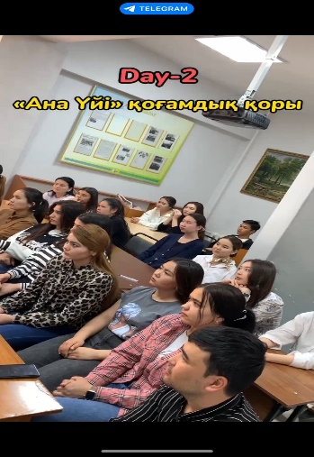
2 | ЦУР 4. Качественное образование | Что мы знаем об истории Казахстана? | 06.04.2023  ИФ-1 курс | 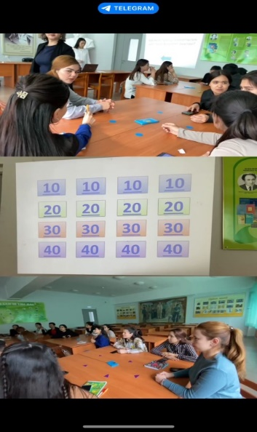
 |  | Мастер-класс «Настоящий казах, не казах без казахской домбры». | 20.04.2023  ИФ-1 курс | 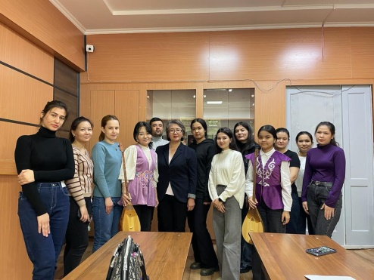
 |  | Поход в театр с группой | 17.02.23  ИФ-1 курс | 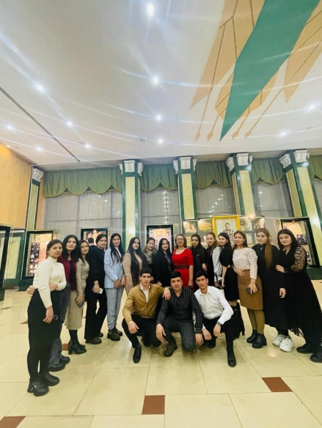
 |  | "Козы Корпеш - Баян Сулу" | 4 апреля 2023 г., 13.00 часов  ИФ, 2 курс | 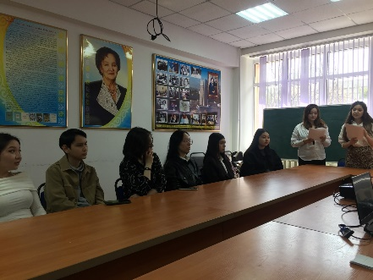
 |  | История перевода произведений Мукагали Макатаева на русский и английский языки | 28.03.2023, 14:00.  1 курс ПД  Бакалавриат  Магистратура | 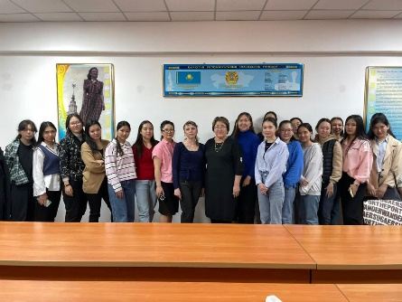
 |  | «Шедевры греческой и римской литературы» | 15.02.2023  1-2 курс, Иностранная филология | 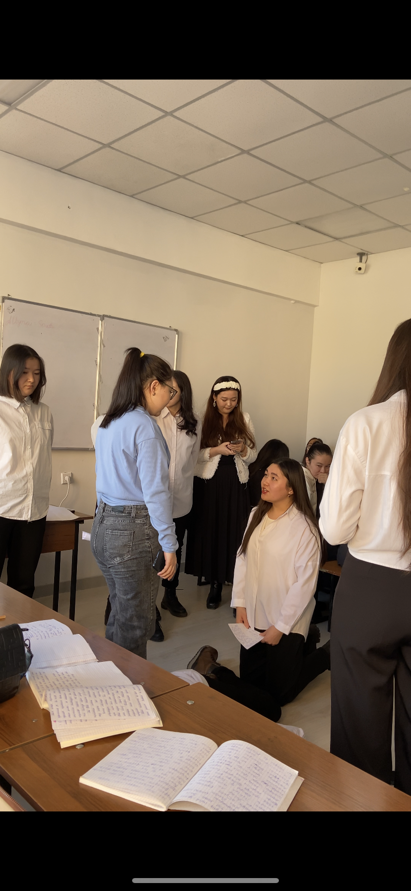
 |  | Академическая мобильность и написание мотивационного письма | 29.03.2023, 12.00, 1 курс, Литературоведение | 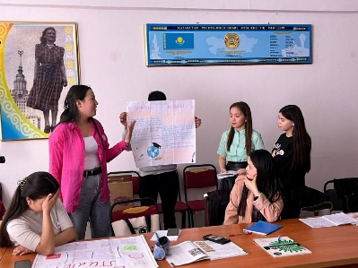
 |  | Система образования Республики Казахстан и других англоязычных стран | 29.03.2023, 13.00, 1 курс, Литературоведение | 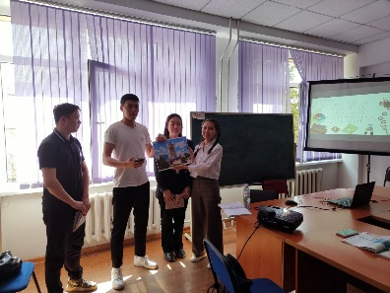
3 | ЦУР 5. Гендерное равенство | «15 апреля День влюбленных Козы Копеш Баян Сулу» | 4.04.2023  2 курс, Иностранная филология | 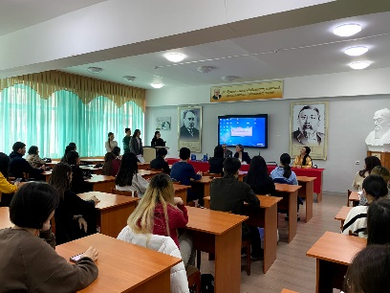
4 | ЦУР 8. Достойная работа и экономический рост | Синхронист – переводчик | 14.03.2023, 14:00.  1 курс ПД  Бакалавриат  Магистратура  Доткроантура | 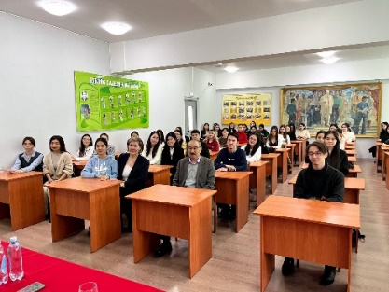
5 | ЦУР 9. Индустриализация, инновации и инфраструктура | Воспитательное мероприятие: «Переводчик – профессия будущего» | Дата проведения:  25.02.2023  Место и время проведения: 14:00-14:50  Аудитория: 312  Курс: Магистранты 2 курса по ОП «7M02316-Синхронный перевод (западные языки)» и студенты «6В02304-Переводческое дело (западные языки)» | 